1. 程序结构

1、代码结构：

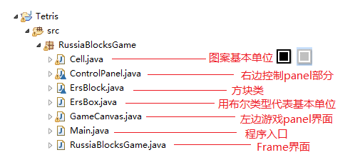

2、实现界面

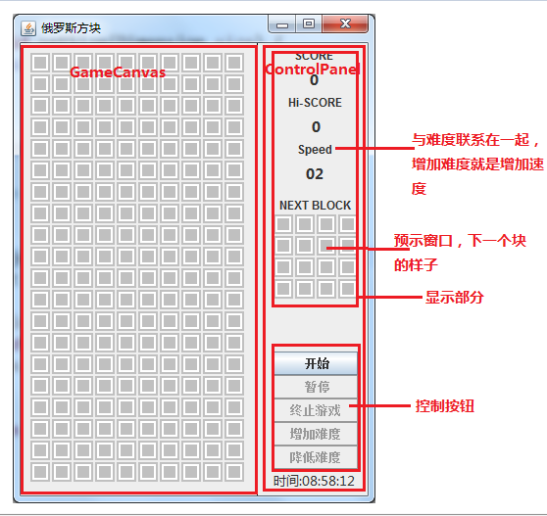

3、结构图：

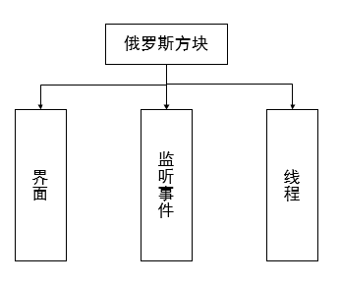

1. 程序代码：
2. 界面：
   1. 游戏界面：

* 类：GameCanvas
* 界面组成图案基本单位：Cell中，

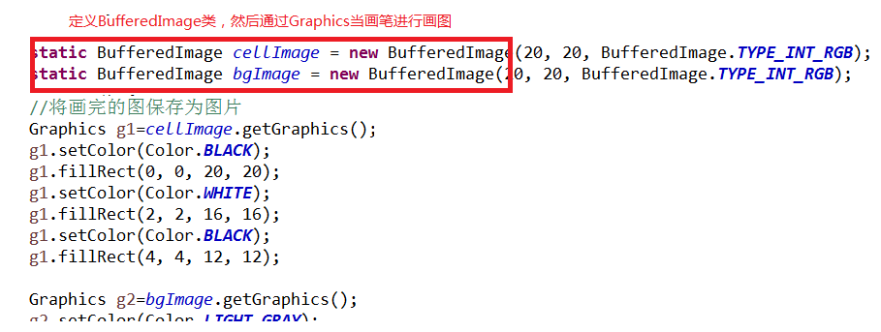

* 在JPanel中绘画出各种块类型和背景图案：GameCanvas类中

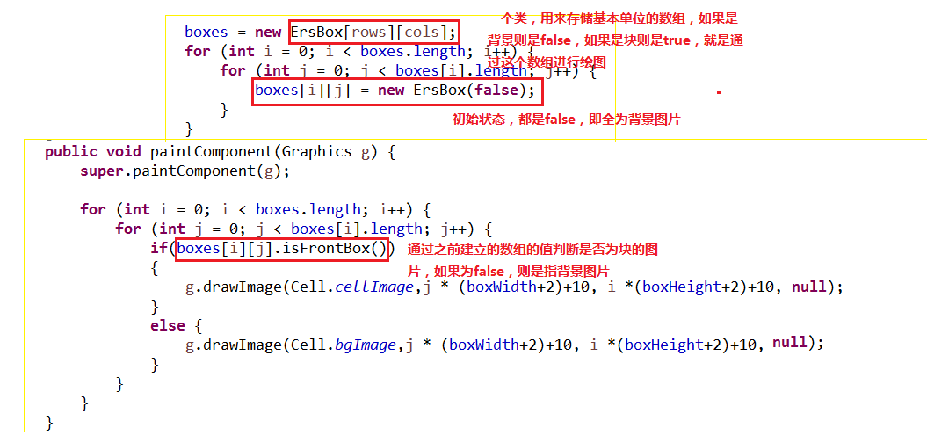

* 1. 控制界面：
* ControlPanel类中（继承JPanel类）

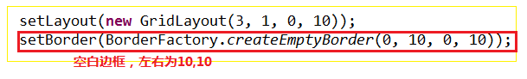

1. 事件
   1. 上下左右键移动：
   2. ③②④⑤⑦⑥